GIẢI CẦU LÔNG CÁN BỘ, GIÁO VIÊN, NHÂN VIÊN NGÀNH GD&ĐT HÀ ĐÔNG NĂM HỌC 2020 - 2021

Căn cứ Thông báo số 31/TB-PGDĐT ngày 11/01/2021 Về việc tổ chức thi đấu vòng Chung kết “Giải Cầu lông CBGV, NV” ngành Giáo dục và Đào tạo quận Hà Đông năm học 2020 - 2021. Đối với các trường học trên địa bàn quận trong cùng phường sẽ tổ chức thi đấu vòng loại cấp cụm trường, thành lập đội tuyển, tuyển chọn vận động viên tham gia thi đấu chung kết cấp Quận theo các nội dung thi đấu tại kế hoạch số 1359/KHLT-LĐLĐ-GDĐT.

BCH Công đoàn nhà trường đã triển khai đến 100% CBGVNV trong nhà trường về việc tham dự giải cầu lông nhằm phát huy lợi ích cũng như tác dụng của thể dục thể thao đến với mọi người. Công đoàn nhà trường đã đề cử đồng chí Nguyễn Huyền Thương tham gia giải đấu ở độ tuổi 31-> 40 tuổi, đăng ký ở 2 nội dung thi đơn nữ và đôi nữ.
Giải Cầu lông CBGV, NV ngành GD&ĐT quận Hà Đông đã thu hút đông đảo các vận động viên đến từ các nhà trường. Với tinh thần rèn luyện thể thao cùng các kỹ năng đập cầu, nhả cầu, pha đường cầu của bộ môn cầu lông. Khi tiếng còi của trọng tài ròn rã vang lên, các vận động viên đã thi đấu với tinh thần đoàn kết, hợp tác, nỗ lực, cố gắng. Giải Cầu lông CBGV, NV ngành GD&ĐT quận Hà Đông đã mang lại những pha cầu đẹp, gay cấn mang lại những cung bậc cảm xúc cho khán giả. Kết thúc giải đấu đồng chí Nguyễn Huyền Thương đã đạt 01giải Nhất nội dung đơn nữ, 01 giải Ba nội dung đôi nữ.

Một số hình ảnh tiêu biểu tại giải thi đấu Cầu lông
ngành GD&ĐT quận Hà Đông năm học 2020 - 2021.

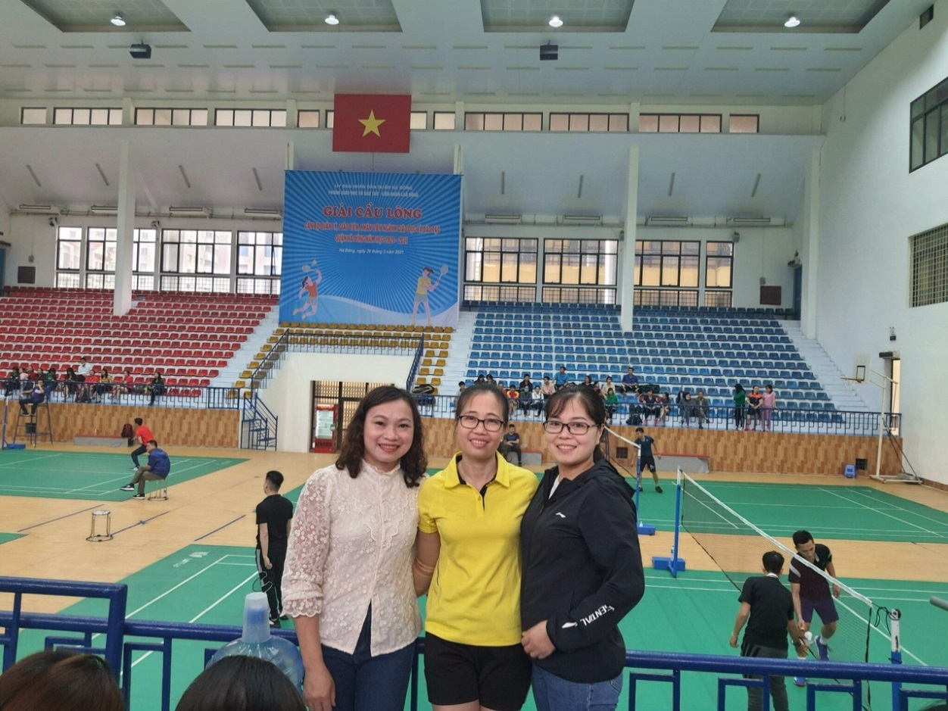

Các đồng chí đại diện BGH - BCH Công đoàn cổ vũ cho đồng chí Huyền Thương
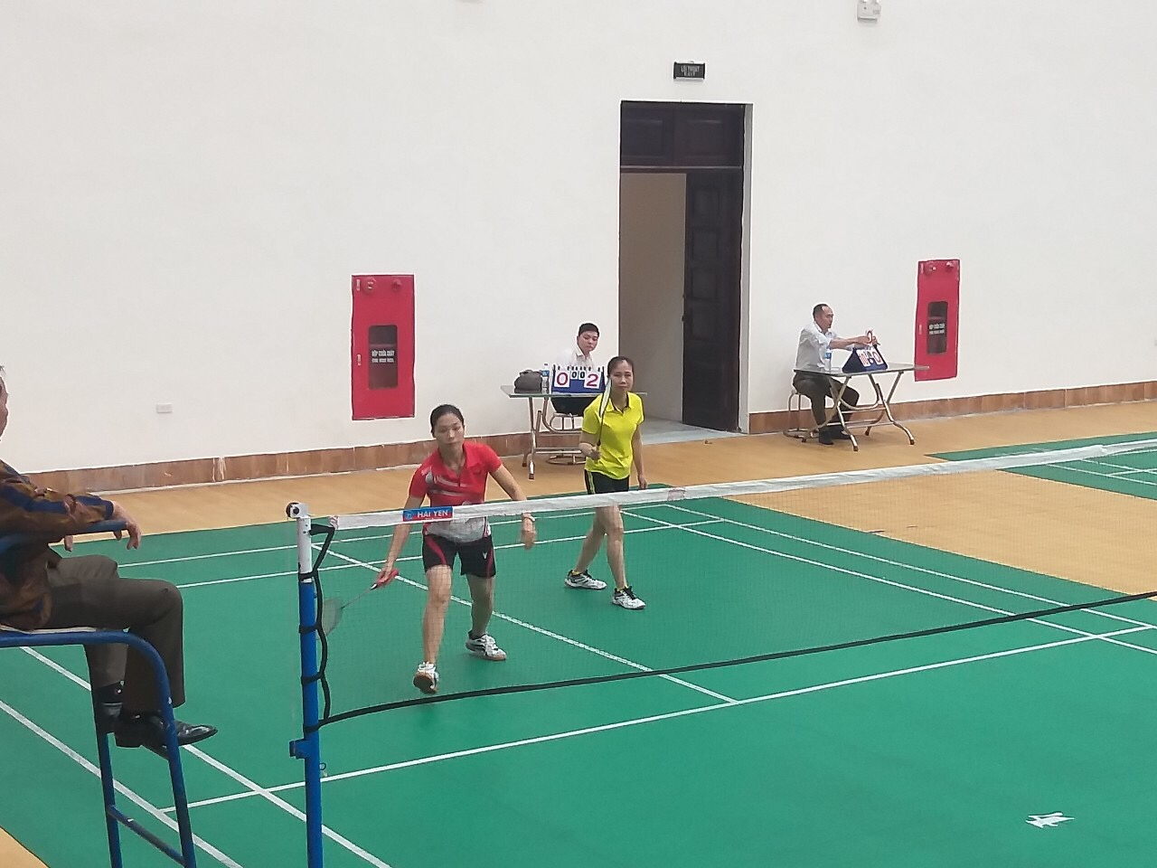

Pha cầu đẹp của đồng chí Huyền Thươn tại nội dung thi đôi nữ.

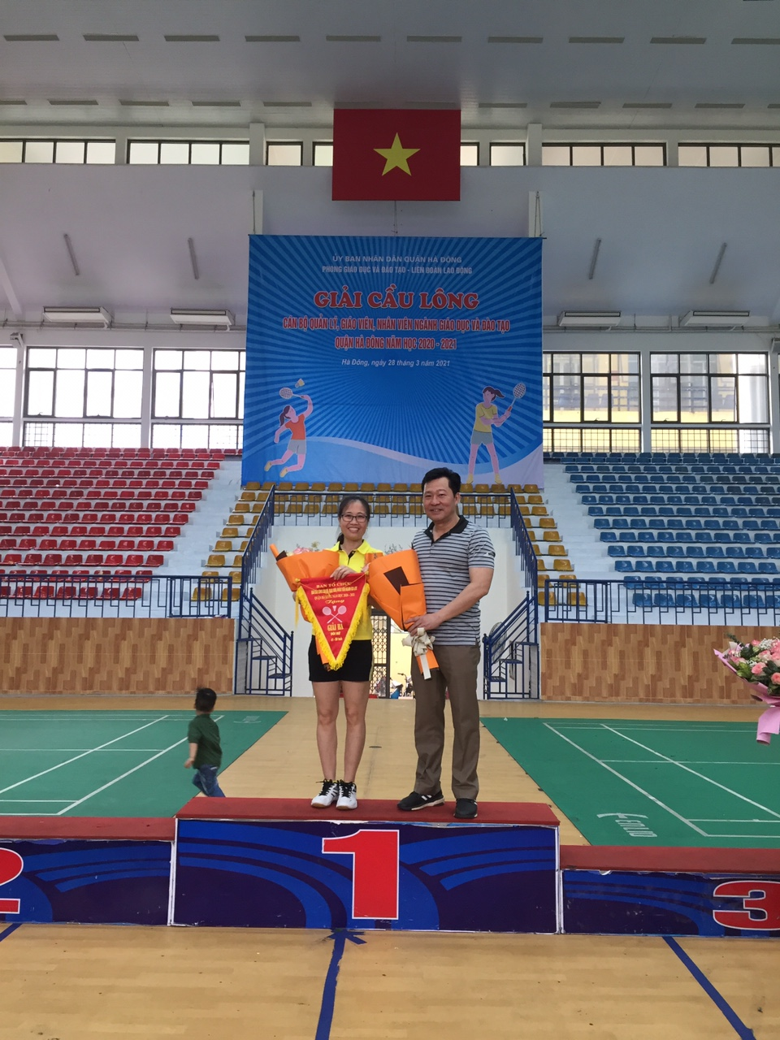
Đồng chí Bạch Ngọc Lợi - Phó trưởng phòng GD&ĐT quận Hà Đông
trao giải Ba cho đồng chí Huyền Thương.
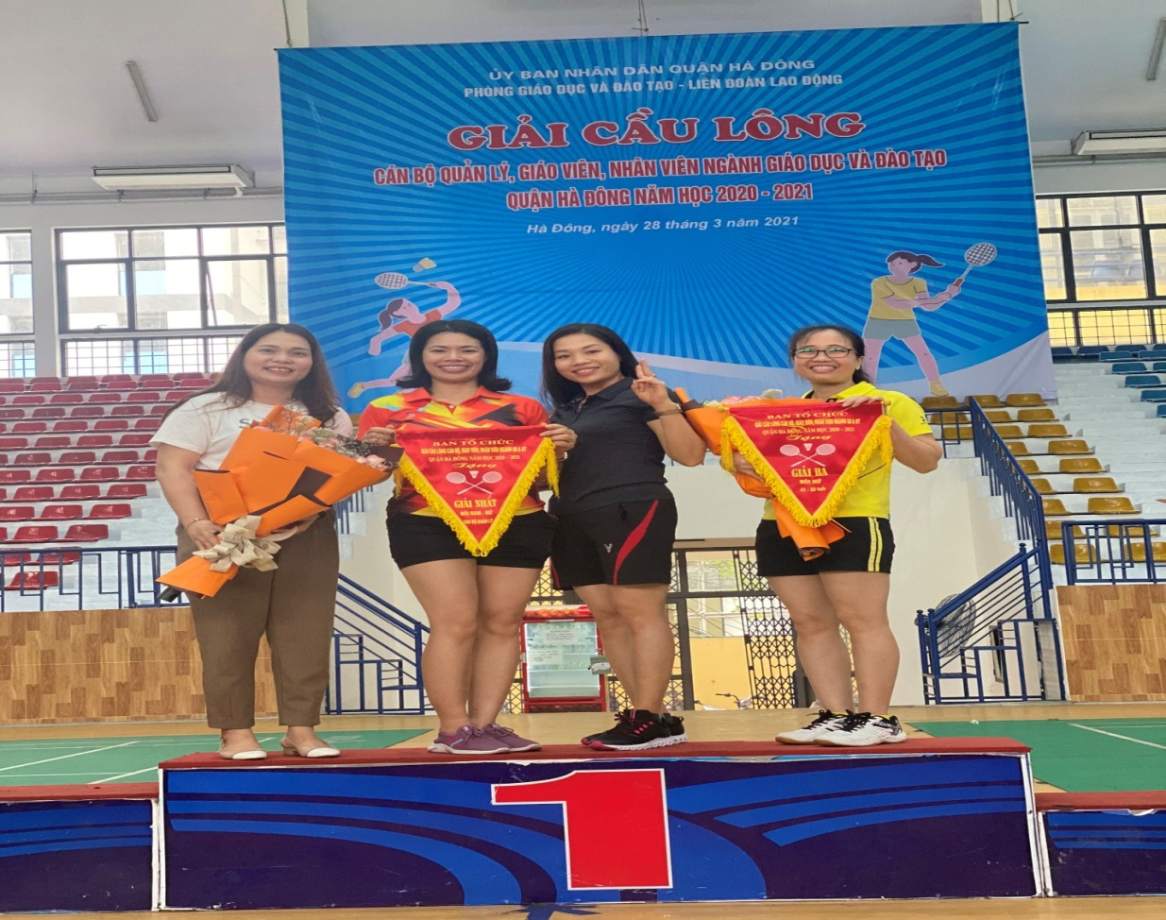
Đồng chí Huyền Thương chụp ảnh lưu niệm cùng các đồng chí
trong cụm thi phường Phúc La.
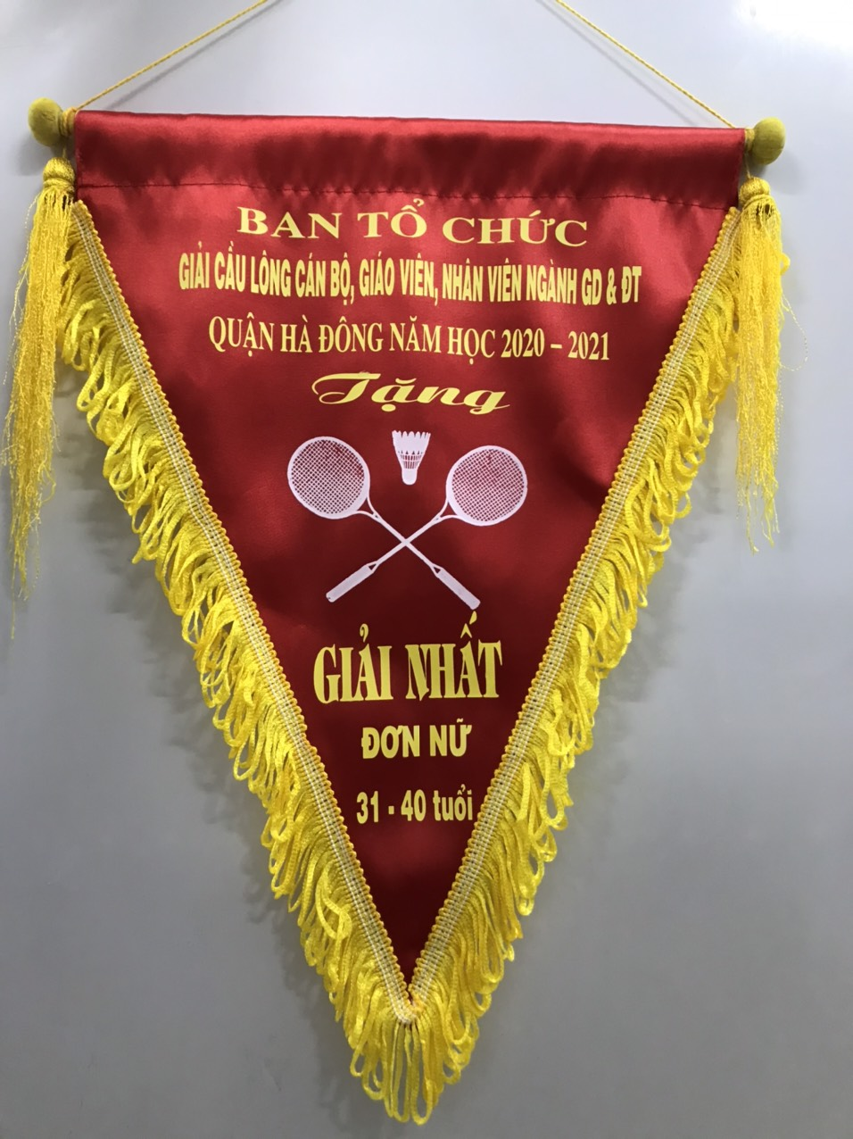
Cờ lưu niệm giải Nhất đơn nữ của BTC tặng đồng chí Huyền Thương 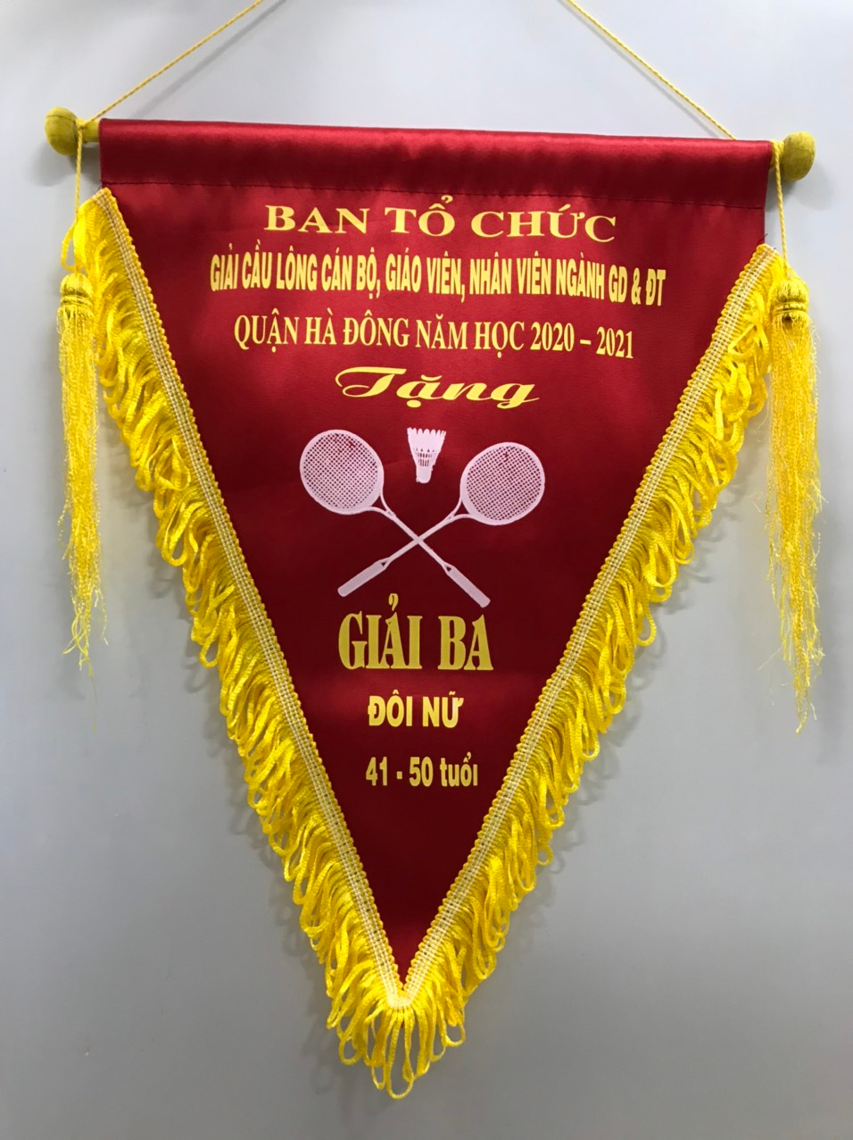
Cờ lưu niệm giải Ba đôi nữ của BTC tặng đồng chí Huyền Thương
Có thể nói rằng kết quả của giải đấu hôm nay sẽ góp phần nhân rộng tinh thần thể dục thể thao trong mỗi nhà trường, giúp cho mỗi CBGVNV có tinh thần thể dục thể thao và sức khỏe tốt để hoàn thành tốt mọi nhiệm vụ được giao.
Thực hiện Kế hoạch số 105/KH-UBND ngày 30/3/2021 về việc tổ chức Đại hội Thể dục thể thao phường Phúc La lần thứ VI - năm 2021 trong đó có bộ môn thi đấu cầu lông. Đồng chí Nguyễn Huyền Thương tiếp tục tham gia, giải đấu đã cống hiến cho khán giả nhiều pha cầu đẹp, nhiều tình huống gay cấn trong sự cổ vũ nhiệt tình của khán giả. Kết thúc giải đấu, đồng chí Nguyễn Huyền Thương vinh dự được nhận giải Nhì với nội dung thi đôi nam, nữ.

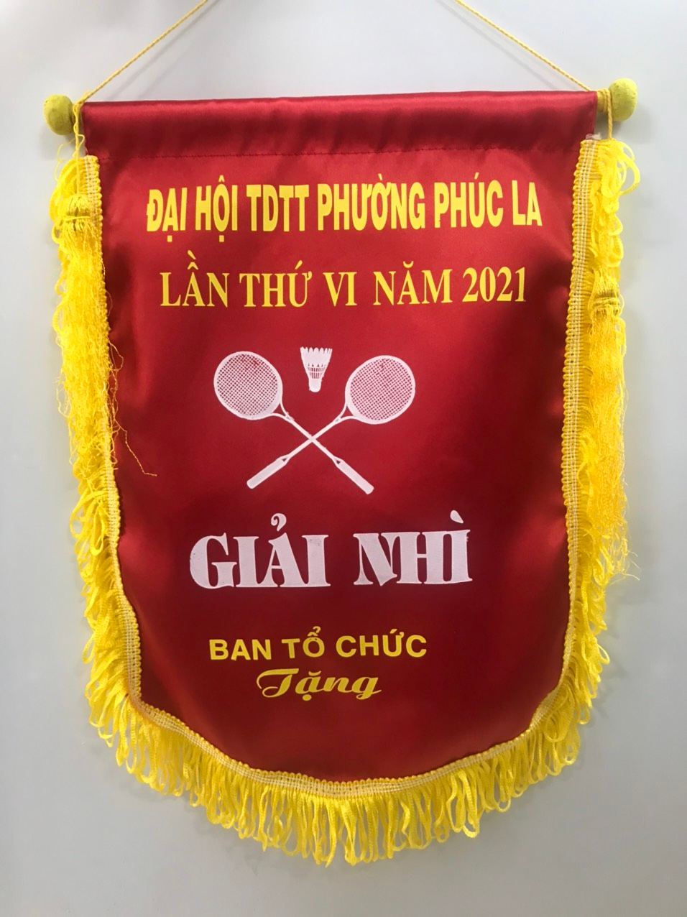

Cờ lưu niệm của BTC tặng đồng chí Huyền Thương đạt giải Nhì

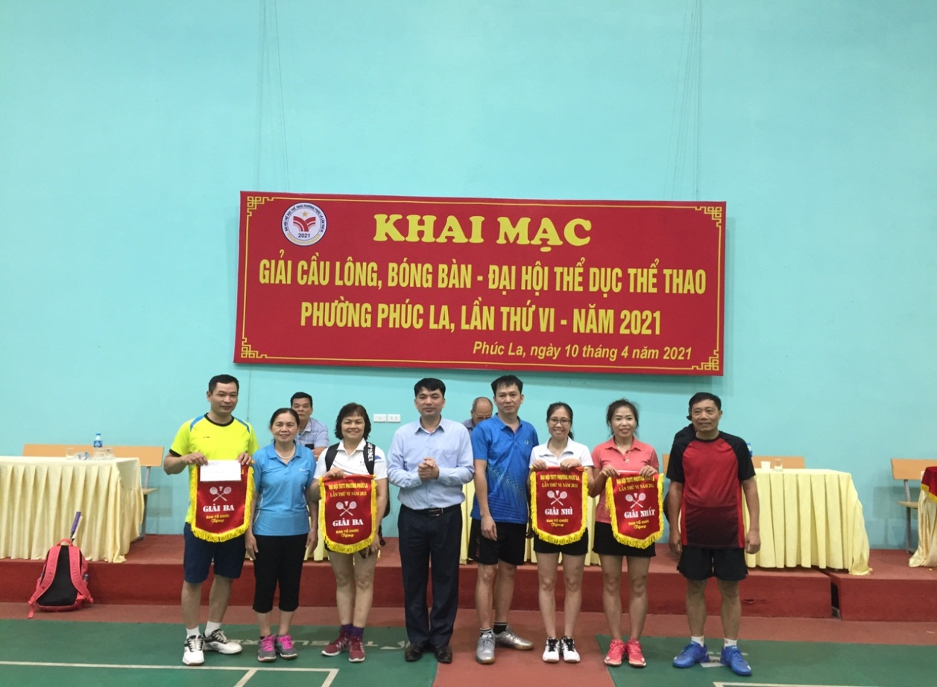
Đồng chí Nguyễn Đức Chí - Phó Bí thư thường trực Đảng ủy phường Phúc La trao tặng cờ lưu niệm cho các vận động viên tham gia thi đấu.
Có thể nói rằng với sự chỉ đạo sát sao của PGD&ĐT quận Hà Đông, UBND phường Phúc La đã tạo cơ hội để toàn thể CBGVNV trong nhà trường được giao lưu, học hỏi, tăng cường sự đoàn kết đã mang đến một sân chơi vui, khỏe, bổ ích, tạo nên phong trào thể dục thể thao sâu rộng trong toàn trường, góp phần xây dựng nếp sống thanh lịch văn minh xứng đáng với lời dạy của Bác Hồ vô vàn kính yêu “Khỏe để xây dựng và bảo vệ Tổ quốc”.

